2.1. KUVVET, İŞ VE ENERJİ
2. Kuvvet, iş ve enerji ile ilgili olarak öğrenciler;
2.1. Kuvvet, iş ve enerji arasındaki ilişkiyi araştırır.
2.2. Fiziksel anlamda işi tanımlar ve birimini belirtir.
2.3. Bir cisme hareket doğrultusuna dik olarak etki eden kuvvetin, fiziksel anlamda iş yapmadığını ifade eder.
2.4. Enerjiyi iş yapabilme yeteneği olarak tanımlar.
2.5. Hareketli cisimlerin kinetik enerjiye sahip olduğunu fark eder
2.6. Kinetik enerjinin sürat ve kütle ile olan ilişkisini keşfeder
2.7. Cisimlerin konumları nedeniyle çekim potansiyel enerjisine sahip olduğunu belirtir.
2.8. Çekim potansiyel enerjisinin cismin ağırlığına ve yüksekliğine bağlı olduğunu keşfeder
2.9. Bazı cisimlerin esneklik özelliği nedeni ile esneklik potansiyel enerjisine sahip olabileceğini belirtir.
2.10. Sıkıştırılmış veya gerilmiş bir yayın esneklik potansiyel enerjisine sahip olduğunu fark eder
2.11. Yayın esneklik potansiyel enerjisinin yayın sıkışma (veya ,gerilme) miktarı ve yayın esneklik özelliğine bağlı olduğunu keşfeder
2.12. Potansiyel ve kinetik enerjilerin birbirine dönüşebileceğini örneklerle açıklar
2.13. Enerji dönüşümlerinden hareketle, enerjinin korunduğu sonucunu çıkarır.
2.14. Çeşitli enerji türlerini araştırır ve bunlar arasındaki dönüşümlere örnekler verir.

Anahtar Kavramlar:
- İş
- Kinetik Enerji
- Çekim Potansiyel Enerji
- Esneklik Potansiyel Enerji

Kazanım:
2.1- Kuvvet, iş ve enerji arasındaki ilişkiyi araştırır.

Kuvvet: Duran bir cismi hareket ettirebilen, hareket halindeki bir cismi durdurabilen, cisimlerin şeklini değiştirebilen ya da cisimlerde dönme hareketine neden olan etkiye kuvvet denir.
İş: Bir kuvvet, cismi uygulandığı yönde hareket ettirebiliyorsa iş yapmış demektir.
Enerji: İş yapabilme yeteneğine enerji denir.

Eğer ortada bir kuvvet varsa, bu kuvvet sayesinde iş yapılabilir. Eğer iş yapılıyorsa da bu iş için bir enerji harcanır.

Bilgi Damlacığı

KAZANIM – 2.1
ÖRNEK SORU
İş: Bir kuvvet, cismi uygulandığı yönde hareket ettirebiliyorsa fiziksel anlamda iş yapıyor demektir.
Kazanım:
2.2- Fiziksel anlamda işi tanımlar ve birimini belirtir.

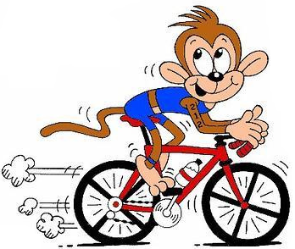
Bisiklete binen yandaki maymun iş yapmaktadır.
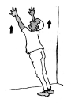
Duvara kuvvet uygulayan fakat hareket ettiremeyen yandaki kişi iş yapmaz.
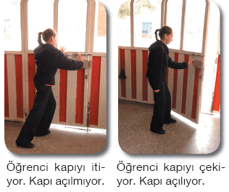
Öğrenci kapıyı itiyor ama kapı açılmıyor. Öğrenci iş yapmaz.
Öğrenci kapıyı çekiyor ve kapı açılıyor. Öğrenci iş yapar.

Bir cisim yerden herhangi bir yüksekliğe kaldırılırsa yer çekimine karşı iş yapılmış olur. Çantasını yerden kaldıran bir öğrenci, çatıya kiremit taşıyan bir işçi, kitapları yerden alıp raflara yerleştiren bir kitapçı yer çekimine karşı iş yapmıştır.

Bilgi Damlacığı
Bir cisim belirli bir yükseklikten serbest bırakılırsa, yer çekimi kuvvetinin etkisiyle yere düşer. Bu durumda yer çekimi kuvveti iş yapmış olur.

Bilgi Damlacığı
Bir kuvvet bir cisme uygulandığında o kuvvet o cismi kendi doğrultusunda hareket ettirebiliyorsa bu kuvvetin yaptığı iş, kuvvetin şiddeti ile, yer değiştirme miktarının çarpımına eşittir.
İş = Kuvvet x Yer değiştirme miktarı

Kuvvet birimi N (Newton), yer değiştirme birimi m (metre) olduğuna göre, İş birimi Nxm olur. Nxm’ ye Joule denir.
İşin birimi Joule’ dir.

Kazanım:
2.3- Bir cisme hareket doğrultusuna dik olarak etki eden kuvvetin, fiziksel anlamda iş yapmadığını ifade eder.

Uygulanan kuvvetin yönü
Hareket yönü
Yukarıdaki şekilde görüldüğü gibi kişi, çantayı taşımak için yukarı doğru bir kuvvet uygulamaktadır. Fakat sağa doğru hareket etmektedir. Dolayısıyla kişinin hareket yönü ile kuvvet uyguladığı yön birbirine diktir. İşte bu nedenle kişi iş yapmıyor.
Bir cisme hareket doğrultusuna dik olarak etki eden kuvvet bilimsel anlamda iş yapmış olmaz.

Bilgi Damlacığı

Bir iş yapabilmek için enerji harcarız. Taşıtlar enerji sayesinde hareket eder. Evlerimiz enerji sayesinde aydınlanır. Kısacası günlük hayatımızda bir çok şey için enerjiye gereksinim vardır. Yani enerji olmadan hayat olmaz.
Kazanım:
2.4- Enerjiyi iş yapabilme yeteneği olarak tanımlar.

Bilimsel anlamda enerji “iş yapabilme yeteneği” olarak tanımlanır.
Enerji birimi Joule’ dir.

Kinetik Enerji: Hareket eden varlıklar kinetik enerjiye sahiptir. Hareket halindeki bir kamyon, koşan bir çita, akan bir nehir kinetik enerjiye sahiptir.
Kazanım:
2.5- Hareketli cisimlerin kinetik enerjiye sahip olduğunu fark eder.

Cisimlerin hareketlerinden dolayı sahip oldukları enerjiye kinetik enerji denir.
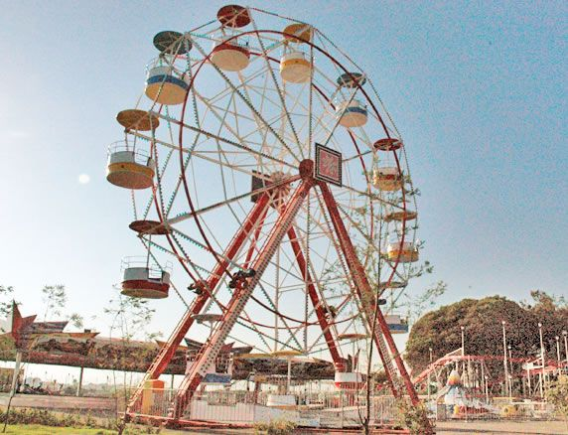
Eğlence aracı dönme dolaplarda dönerken kinetik enerjiye sahiptir.

Bir cisim ne kadar süratli hareket ederse, kinetik enerjisi o kadar fazla olur. Bir filin koşarken sahip olduğu kinetik enerji, yürürken sahip olduğu kinetik enerjiden daha fazladır.
Kazanım:
2.6- Kinetik enerjinin sürat ve kütle ile olan ilişkisini keşfeder.

Aynı sabit süratle hareket eden varlıklardan kütlesi büyük olanın kinetik enerjisi, kütlesi küçük olanın kinetik enerjisinden daha fazladır.
Dolayısıyla; bir cismin kinetik enerjisi cismin süratine ve kütlesine bağlıdır.
Potansiyel Enerji: Cisimlerin bulunduğu yükseklik ve konumları nedeniyle sahip oldukları bir enerji vardır. Bu enerjiye potansiyel enerji denir.
Kazanım:
2.7- Cisimlerin konumları nedeniyle çekim potansiyel enerjisine sahip olduğunu belirtir.

Bir cismi yukarı kaldırdığımızda cisme etkiyen yer çekimi kuvvetini yenmek için cisme kuvvet uygulamış ve iş yapmış oluruz. Yaptığımız bu iş, cisimde potansiyel enerji olarak depolanır.
Yüksekliğe bağlı olan potansiyel enerjiye çekim potansiyel enerjisi adı verilir.
Bir asma köprü, düşen bir çığ, ağaçtaki bir elma, sırtta taşınan bir çanta çekim potansiyel enerjiye sahiptir.
Aynı yükseklikte bulunan cisimlerden, ağırlığı büyük olanın potansiyel enerjisi de büyüktür.
Kazanım:
2.8- Çekim potansiyel enerjisinin cismin ağırlığına ve yüksekliğine bağlı olduğunu keşfeder.

Aynı ağırlıkta olan cisimlerden, yüksekte olan cismin potansiyel enerjisi daha fazladır.
Dolayısıyla; bir cismin potansiyel enerjisi cismin ağırlığına ve yüksekliğine bağlıdır.

Kazanım:
2.9- Bazı cisimlerin esneklik özelliği nedeni ile esneklik potansiyel enerjisine sahip olabileceğini belirtir.
2.10- Sıkıştırılmış veya gerilmiş bir yayın esneklik potansiyel enerjisine sahip olduğunu fark eder.

Esneklik Potansiyel Enerjisi: Bazı cisimler esneklik özelliği sayesinde potansiyel enerji kazanır. Esnetilmiş lastiğin, kurulmuş saat yayının, sıkıştırılmış yayın sahip olduğu enerji, bir potansiyel enerji türüdür. Bu potansiyel enerji türüne esneklik potansiyel enerjisi denir.
Esnek cisimlerin enerji depolama özelliğinden bir çok alanda yararlanılır. Örneğin; bazı kurmalı oyuncakların içinde bir yay bulunur. Bu yay kurularak yayda potansiyel enerji depolanır. Yay boşalırken oyuncak hareket eder.
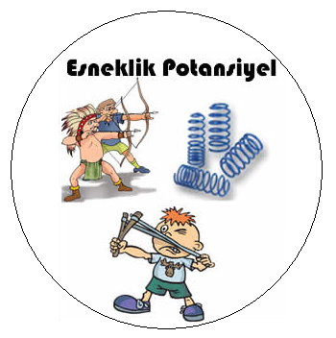
Esneklik potansiyel enerjisi esnek cismin cinsine ve gerilme miktarına bağlıdır.
Kazanım:
2.11- Yayın esneklik potansiyel enerjisinin yayın sıkışma (veya gerilme) miktarı ve yayın esneklik özelliğine bağlı olduğunu keşfeder.

Her yayın esneklik potansiyel enerjisi farklıdır. Bu enerji yayın esnekliği , sertliği , yapıldığı maddenin cinsine ve yayın helezon sayısına bağlıdır.
Bir okun yayını çeken kişi yay üzerinde iş yapar. Yapılan iş yayda potansiyel enerji olarak depolanır. Yayın gerilme miktarı artırılırsa, yapılan işte artar. Dolayısıyla yayın esneklik potansiyel enerjisi de artar.
Yayı sıkıştırdığımızda, esneklik potansiyel enerjisi depolarız ve her an harekete dönüşmeye hazır bir enerji depolamış oluruz.

Kazanım:
2.12- Potansiyel ve kinetik enerjilerin birbirine dönüşebileceğini örneklerle açıklar.

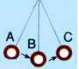
Yukarıdaki sarkaç sisteminde potansiyel ve kinetik enerji dönüşümleri görülebilir.
Cisim A konumundan B konumuna geçerken kinetik enerji kazanırken, potansiyel enerji kaybeder.
Cisim B konumundan C konumuna geçerken ise kinetik enerji kaybederken potansiyel enerji kazanır.
Bu sistemde cisim en fazla potansiyel enerjiye A ve C konumlarında sahiptir.
Bu sistemde cisim en fazla kinetik enerjiye ise B konumunda sahiptir.
Bu sarkaç sisteminde görüldüğü gibi sürekli olarak kinetik enerji ve potansiyel enerji arasında dönüşüm söz konusudur.

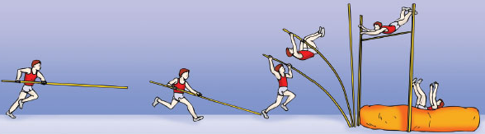
Kazanım:
2.13- Enerji dönüşümlerinden hareketle, enerjinin korunduğu sonucunu çıkarır.

Yukarıda sırıkla atlama yapan sporcu koşarken kinetik enerjiye sahiptir. Yüksek atlama sırasında sırık esner ve sporcudaki kinetik enerji yayda esneklik potansiyel enerjiye dönüşür. Aynı zamanda sporcu yükseğe çıktığı için potansiyel enerji kazanır. Mindere düşerken sporcu kinetik enerji kazanır. Sporcu mindere düştüğünde minderin şeklini değiştirir ve dolayısıyla minderde azda olsa ısı enerjisi oluşur. Yani sporcudaki kinetik enerji ısı enerjisine dönüşmüş olur.
Yukarıdaki örnekte olduğu gibi enerjiler arasında sürekli bir dönüşüm söz konusudur ve enerjiler hiçbir zaman için yok olmazlar. Buna enerjinin korunumu denir.

Doğada sadece kinetik ve potansiyel enerji türleri yoktur. Bunun yanı sıra daha bir sürü enerji türü vardır. Bunlar: Isı enerjisi, ışık enerjisi, güneş enerjisi, hareket enerjisi, ses enerjisi, kimyasal enerji, nükleer enerji....
Kazanım:
2.14- Çeşitli enerji türlerini araştırır ve bunlar arasındaki dönüşümlere örnekler verir.

Enerji dönüşümleri sadece kinetik enerji ve potansiyel enerji arasında gerçekleşmez. Doğada bulunan diğer bütün enerjiler arasıda da dönüşüm söz konusudur.
Elektrik enerjisi aydınlatma amacı ile kullanıldığında ısı ve ışık enerjisine dönüşmektedir.
Elektrik enerjisi serinleme amacıyla vantilatörde kullanılırsa hareket enerjisine dönüşür.
Akü ve pillerde bulunan kimyasal enerji elektrik enerjisine dönüşmektedir.
Yakıtlarda bulunan kimyasal enerji sobada yandığında ısı enerjisine dönüşmektedir.
KENDİNİ SINAMA TESTİ
SORU - 1)
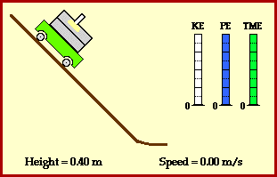
1
2
Potansiyel Enerji
Zaman
Kinetik Enerji
Zaman
I II
Toplam Enerji
Zaman
III
A) Yalnız I B) I ve II
C) II ve III D) I,II ve III
Yukarıda eğik düzlemin 1 numaralı bölgesinden 2 numaralı bölgesine kadar gelen oyuncak arabanın zamanla enerjisi değişmektedir. Bu oyuncak arabanın zamanla enerjisinin değişimini gösteren aşağıdaki grafiklerden hangileri doğrudur?

SORU - 2)
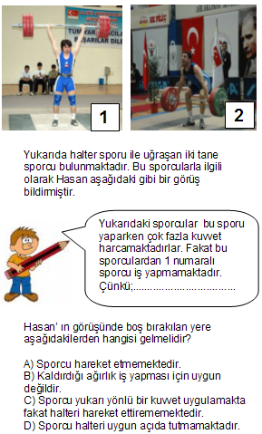

SORU - 3)
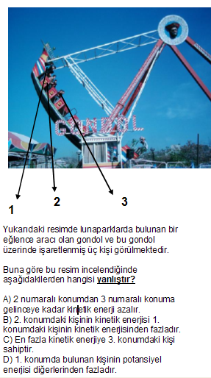

KENDİNİ SINAMA TESTİ CEVAP ANAHTARI
1) C | 2) C | 3) A

